Check Business place of Plant/Stor.Loc 오류 조치 방법
- T-Code/기능/메뉴
어플리케이션 | 메뉴/기능/티코드 명 | 설명
SAP-FI | ZSD77010  ZFI76030  ZFI76010 | ZSD77010 - GI/GR Confirm # WH 에서 Print Tax Invoice 실행 시 내부적으로 ZFI76030 > ZFI76010 프로그램이 실행 되는데, ZFI76010 실행 중 "Check Business place of Plant/Stor.Loc" 오류 발생 시 조치 방법 설명
- 오류 유형 및 처리방안
  - 오류메시지 : Check Business place of Plant/Stor.Loc
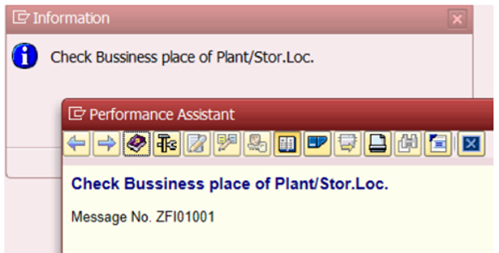
  - 오류원인 : 신규 Storage Location에 대한 사업장, 사업영역, 손익센터가 등록되어 있지 않아 오류가 발생
  - 해결방안 : 인도법인 회계팀 담당자에게 ZFIT7605C에서 신규 Storage Location 에 대한 사업장, 사업영역, 손익센터를 등록

2.3.1 작업절차 : ZFIT7605C에서 Assign S.L to BP/PCTR 더블클릭 후 변경 버튼은 누른다. 그 다음 ‘New Entries’ 버튼을 누른다.
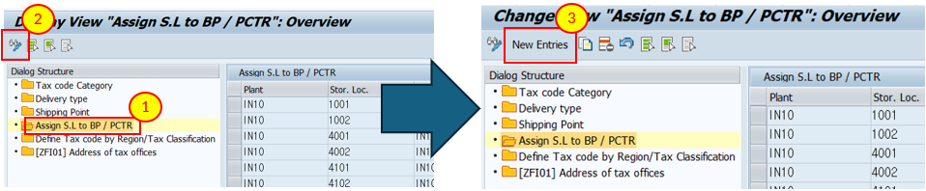

2.3.2 사업장, 사업영역, 손익센터를 입력하고, 저장 버튼을 누른다.
